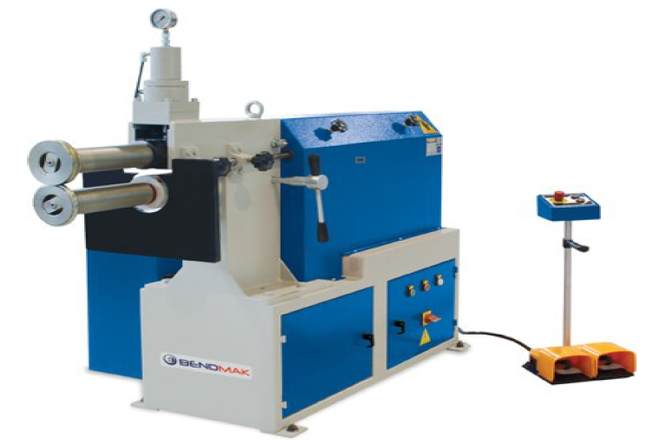
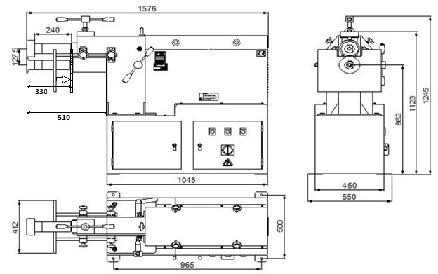
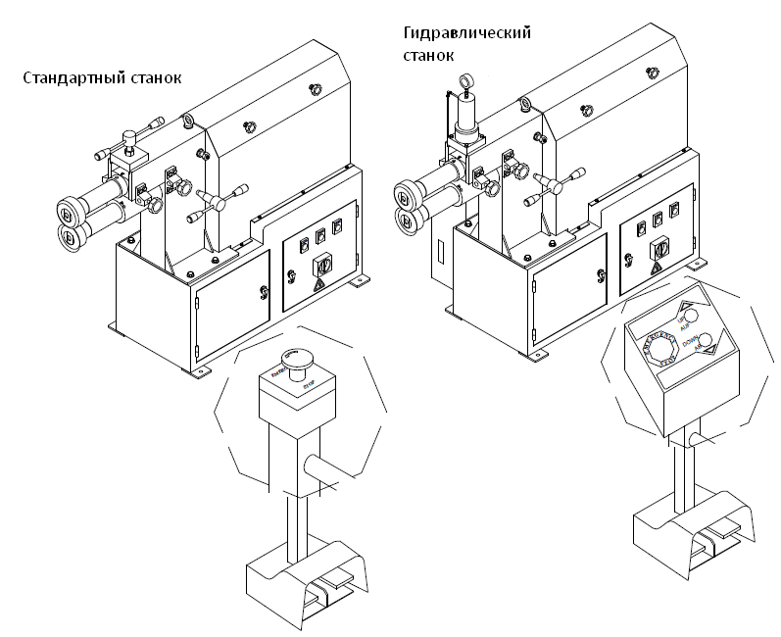
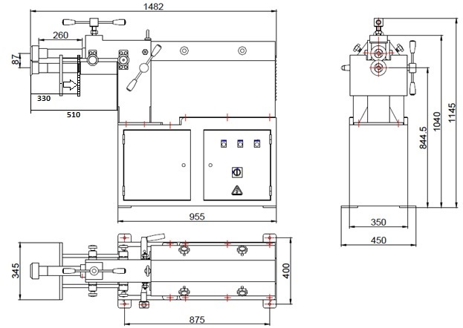
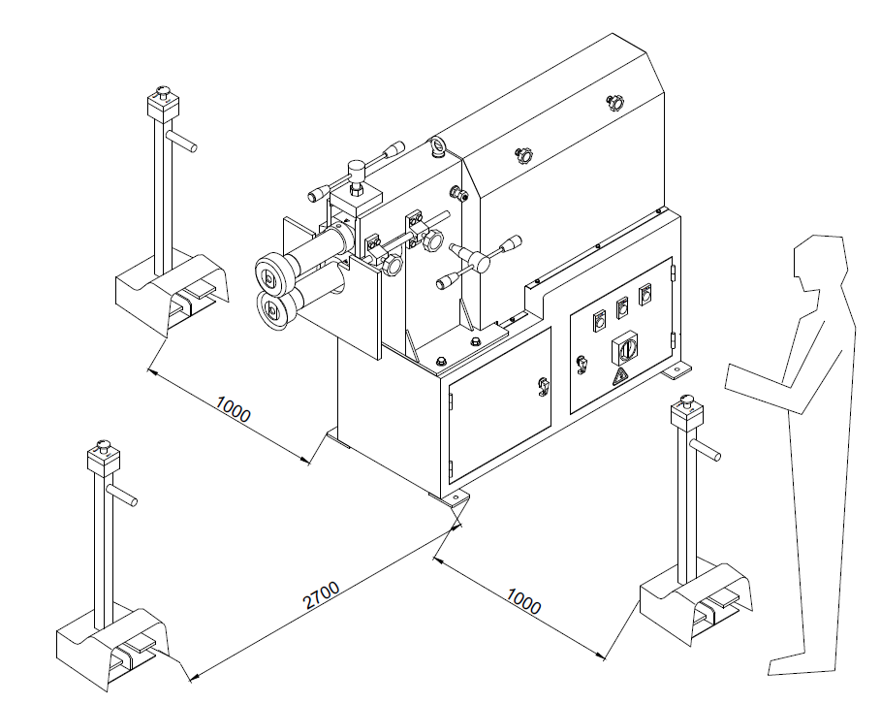
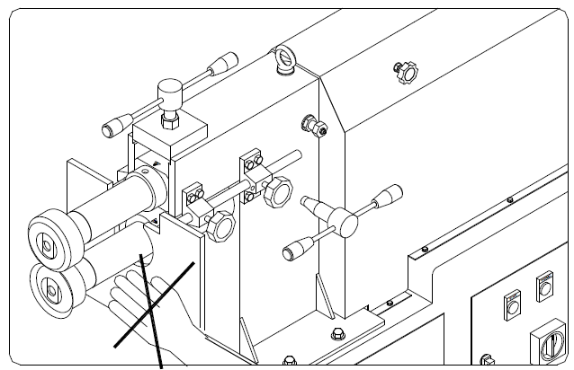
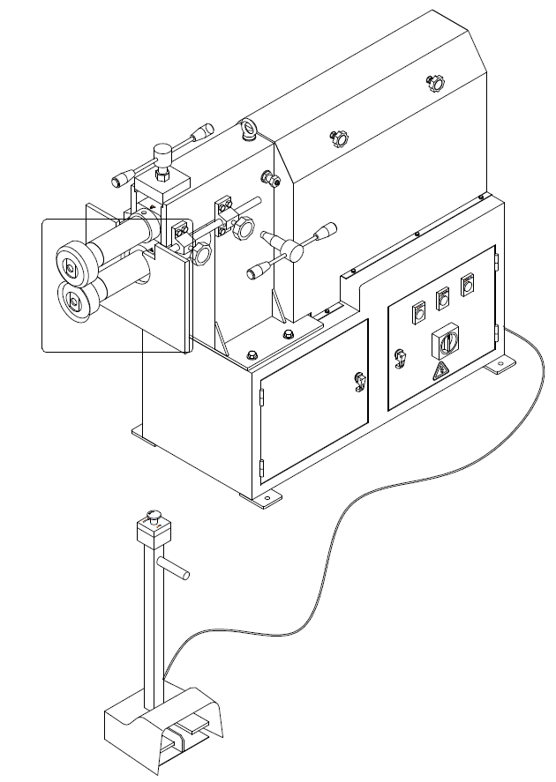
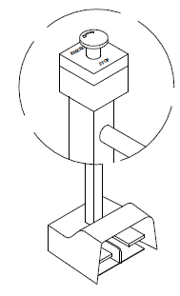
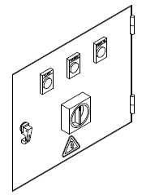
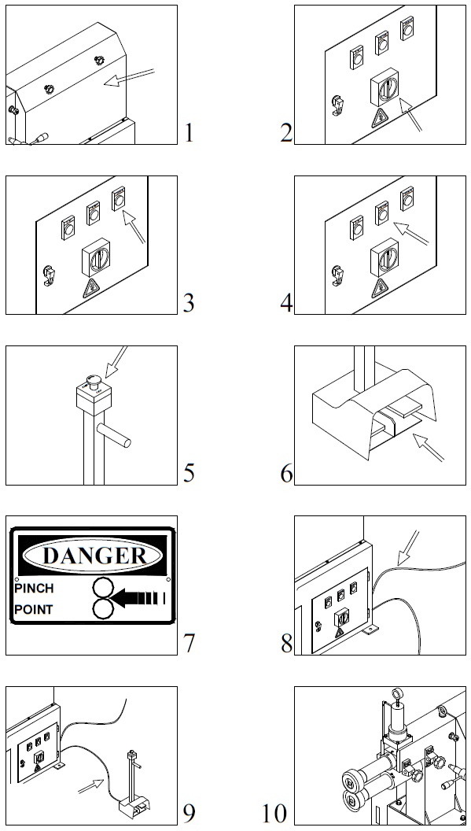
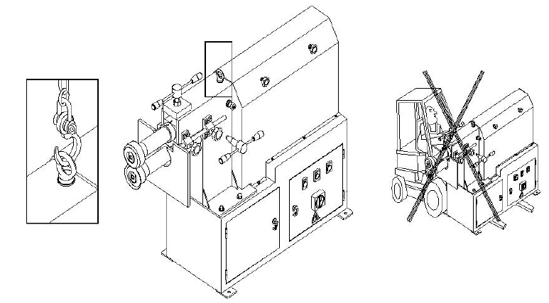
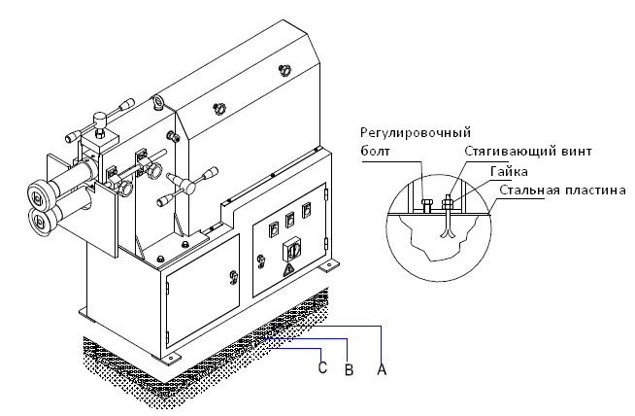
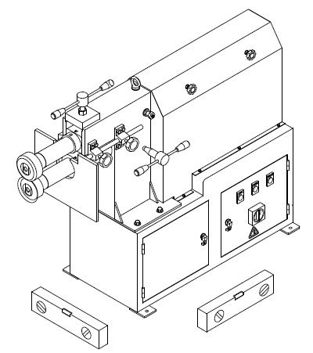
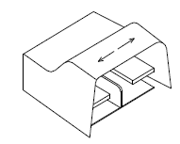
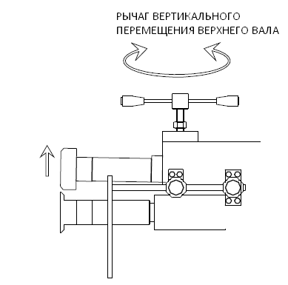
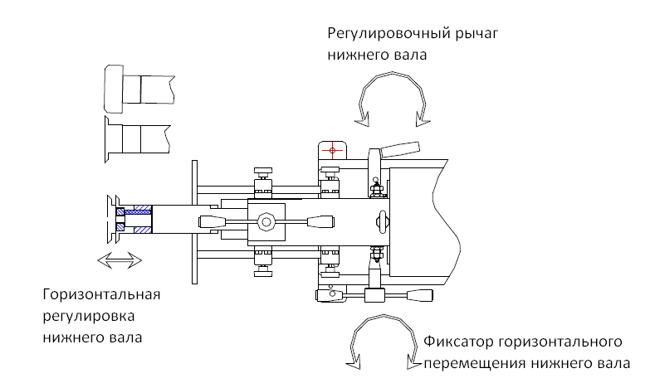
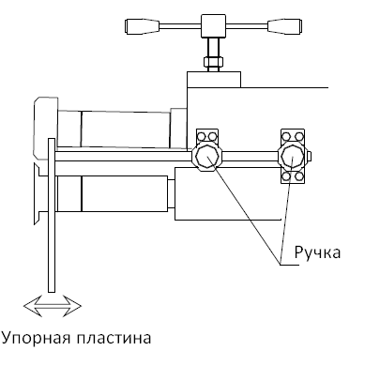
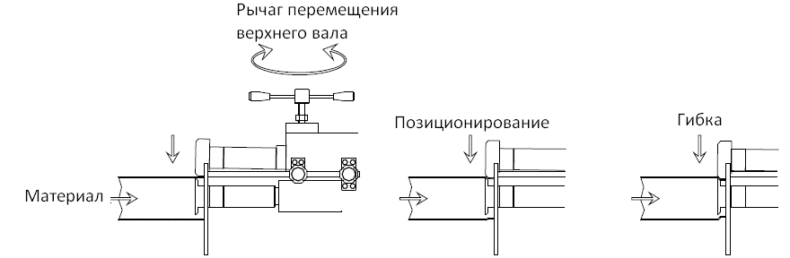
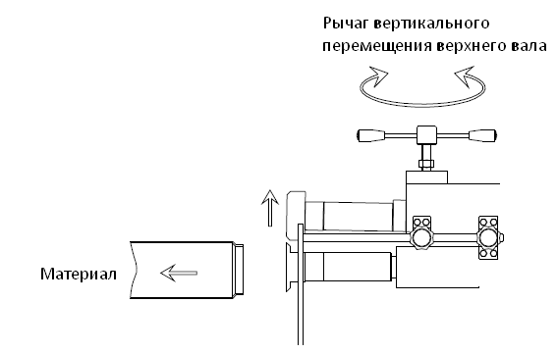
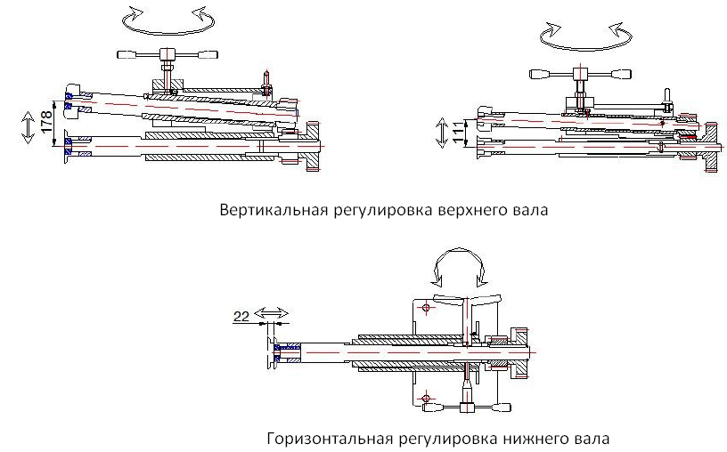
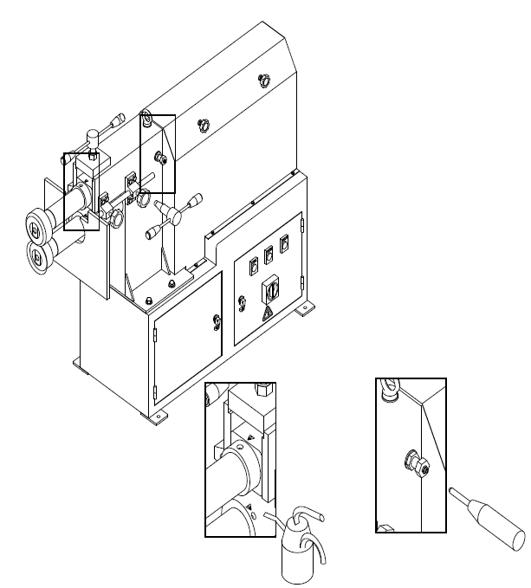
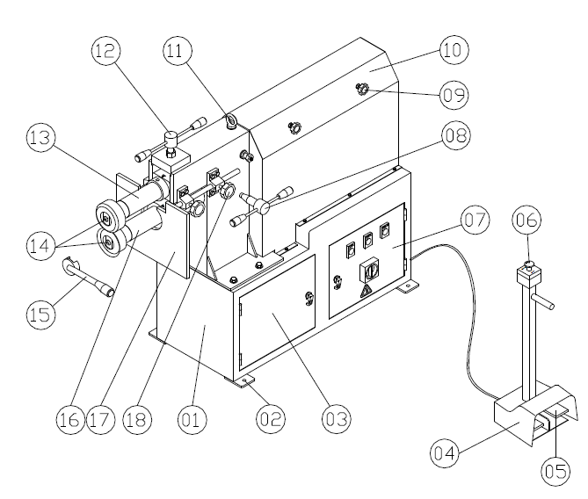
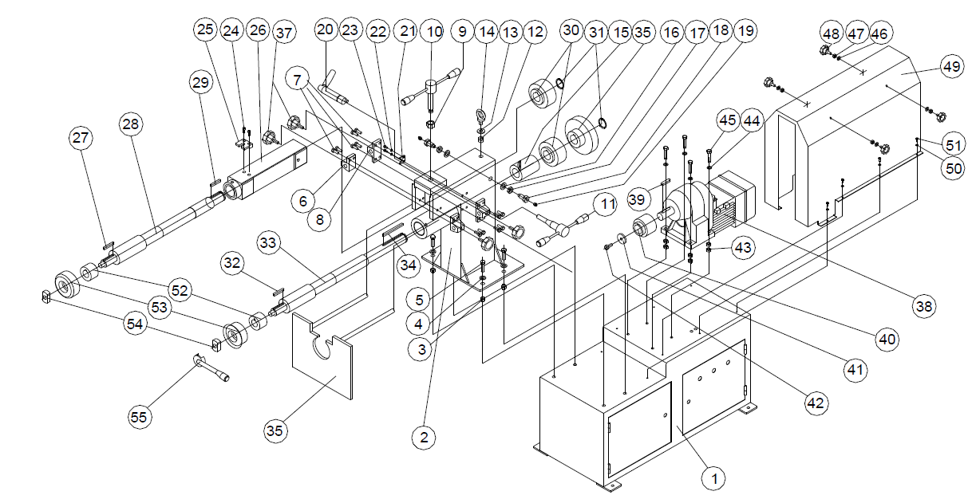
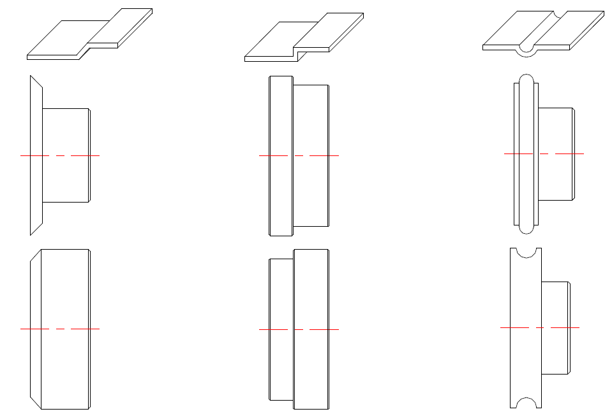
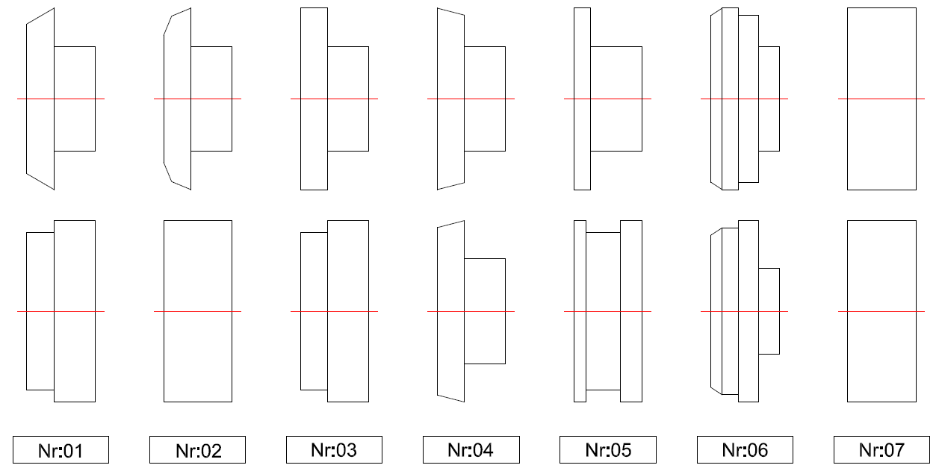
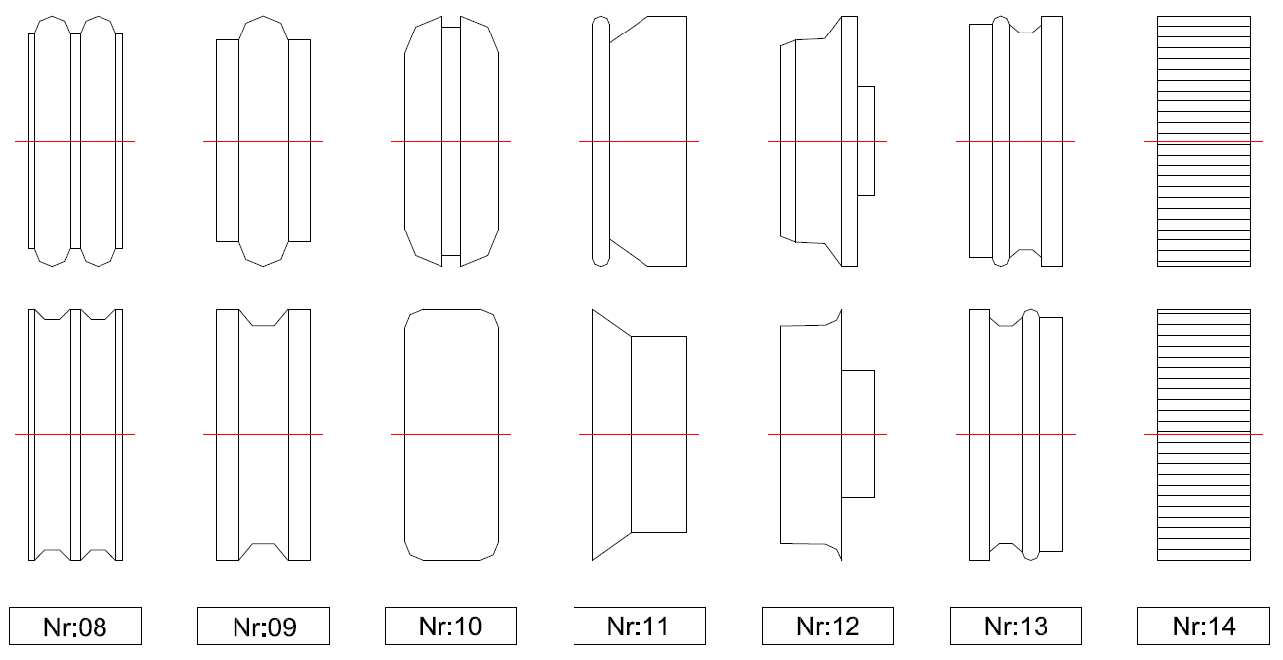
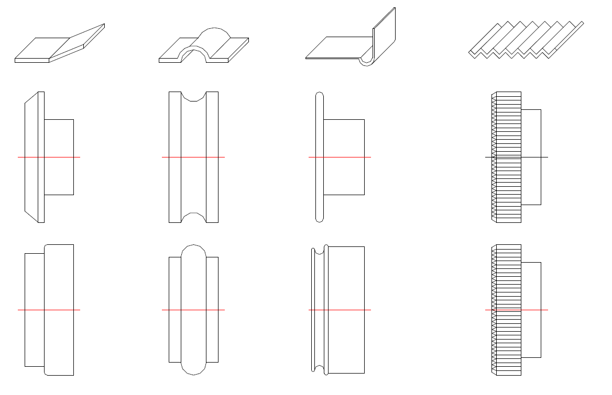
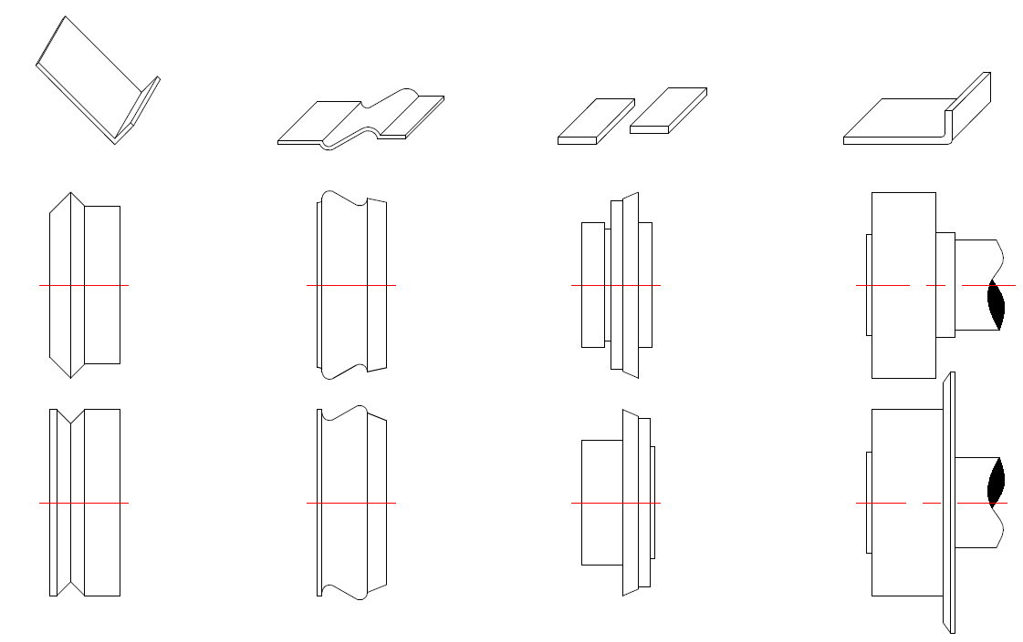

ЗИГОВОЧНЫЙ СТАНОК SWM-250-400

ДЕКЛАРАЦИЯ О СООТВЕТСТВИИ ДИРЕКТИВАМ ЕС
98/37/ EWG СТАНДАРТЫ И II-A ДОПОЛНИТЕЛЬНЫЕ ИНСТРУКЦИИ

BENDMAK Machinery
Akçalar Sanayi Bölgesi Naldöken Cad. No: 10 Nilüfer 16225 BURSA/TÜRKİYE
Tel : 00 90 224 484 26 21
Fax : 00 90 224 484 26 25
Зиговочный станок был произведен на заводе BENDMAK в соответствии с указанными ниже стандартами. Директивы и стандарты Европейского союза перечислены в следующей таблице.
Наименование станка | ЗИГОВОЧНЫЙ СТАНОК
Модель станка | SWM 250-400
Год производства и серийный номер | 200.../..........
ЕС-Директивы | EC Terms (98/37/ EC)  ЕС- Директивы по низковольтному оборудованию 73/23/EC  ЕС- Директивы по электромагнитной совместимости (89/336/EC i.d.f. 93/31/EC)
ЕС-Стандарты | DIN EN-292-1  DIN EN-292-2  DIN EN-60204-1
Международные стандарты

Содержание
1. ГАРАНТИЯ…………………………………………………………..……………………………………………5
2. ТЕХНИЧЕСКАЯ СПЕЦИФИКАЦИЯ……………………………………………………………………..6
2.1 СТАНДАРТНАЯ КОМПЛЕКТАЦИЯ………………………………………………………………6
2.2 ДОПОЛНИТЕЛЬНОЕ ОБОРУДОВАНИЕ (ОПЦИИ)……………………………………….7
2.3 ОСНОВНЫЕ РАЗМЕРЫ SWM 400……………………………………………………………….7
2.4 ТИП СТАНКА SWM 400………………………………………………………………………………8
2.5 ОСНОВНЫЕ РАЗМЕРЫ SWM 250………………………………………………………………9
3. БЕЗОПАСНОСТЬ……………………………………………………………………………………………..10
3.1 ТИПЫ ОПАСНОСТЕЙ………………………………………………………………………………..10
3.2 ФУНКЦИИ СТАНКА…………………………………………………………………………………..11
3.3 ТРЕБОВАНИЯ К МЕСТУ УСТАНОВКИ СТАНКА………………………………………….11
3.4 РАЗМЕРЫ СВОБОДНОГО ПРОСТРАНСТВА………………………………………………12
3.5 ОБЩИЕ ПРАВИЛА ТЕХНИКИ БЕЗОПАСНТИ ПРИ ИСПОЛЬЗОВАНИИ ДОПОЛНИТЕЛЬНОГО ОБОРУДОВАНИЯ (ОПЦИЙ)………………………………………..12
3.6 ШУМОИЗЛУЧЕНИЕ…………………………………………………………………………………..13
3.7 ОПАСНЫЕ ЗОНЫ………………………………………………………………………………………13
3.8 РАБОЧАЯ ЗОНА………………………………………………………………………………………..14
3.9 ТРЕБОВАНИЯ К ОПЕРАТОРУ……………………………………………………………………15
3.10 ЗАЩИТА ОПЕРАТОРА…………………………………………………………………………….15
3.11 БЕЗОПАСНАЯ УСТАНОВКА СТАНКА……………………………………………………....15
3.12 АВАРИЙНОЕ ВЫКЛЮЧЕНИЕ СТАНКА…………………………………………………….16
3.13 УКАЗАНИЯ ПО ТЕХНИКЕ БЕЗОПАСНОСТИ……………………………………………..16
4. ЗАЩИТНОЕ ОБОРУДОВАНИЕ………………………………………………………………………..17
4.1 ЗАЩИТНОЕ ОБОРУДОВАНИЕ. МЕРЫ ЗАЩИТЫ………………………………………17
4.2 ПРОВЕРОЧНЫЙ ЛИСТ ЗАЩИТНОГО ОБОРУДОВАНИЯ……………………………20
4.3 ПОВРЕЖДЕНИЯ ВО ВРЕМЯ ТРАНСПОРТИРОВКИ……………………………………21
5. УСТАНОВКА СТАНКА……………………………………………………………………………………..21
5.1 ПЕРЕМЕЩЕНИЕ СТАНКА………………………………………………………………………….21
5.2 РАСПАКОВЫВАНИЕ СТАНКА……………………………………………………………………22
5.3 УСТАНОВКА СТАНКА НА ФУНДАМЕНТ…………………………………………………….23
5.4 ТРЕБОВАНИЯ К ПРОИЗВОДСТВЕННОЙ СРЕДЕ………………………………………..24
5.5 УДАЛЕНИЕ КОНСЕРВАНТА……………………………………………………………………...24
5.6 ВЫРАВНИВАНИЕ СТАНКА……………………………………………………………………….24
6. ИСПОЛЬЗОВАНИЕ СТАНКА……………………………………………………………………………25
6.1 ЭЛЕКТРИЧЕСКИЕ ПОДКЛЮЧЕНИЯ…………………………………………………………..25
6.2 ПОДСОЕДИНЕНИЕ ПЕДАЛИ К СТАНКУ……………………………………………………25
6.3 ПРОВЕРКА НАПРАВЛЕНИЯ ВРАЩЕНИЯ ДВИГАТЕЛЯ……………………………….26
6.4 КОНТРОЛЬ ПЕРЕД НАЧАЛОМ РАБОТЫ……………………………………………………27
6.5 ЗАЩИТНЫЕ МЕРЫ ВО ВРЕМЯ РАБОЧЕЙ ОПЕРАЦИИ……………………………..27
6.6 СМАЗКА ПЕРЕД НАЧАЛОМ ИСПОЛЬЗОВАНИЯ СТАНКА………………………….27
6.7 ГИДРАВЛИЧЕСКОЕ МАСЛО SWM-400 (ОПЦИЯ)……………………………………..28
7. ПРОВЕРКИ ПЕРЕД ЗАПУСКОМ СТАНКА…………………………………………………………29
7.1 ИСПОЛЬЗОВАНИЕ СТАНКА………………………………………………………………………30
7.2 КОМПЛЕКТНОСТЬ РОЛИКОВ…………………………………………………………………..30
7.3 ГИБОЧНЫЙ МАТЕРИАЛ…………………………………………………………………………..30
7.4 РЕГУЛИРОВКА РОЛИКОВ…………………………………………………………………………33
8. СХЕМА СМАЗКИ…………………………………………………………………………………………….34
9. ЗАПАСНЫЕ ЧАСТИ…………………………………………………………………………………………35
9.1 СХЕМА ЗАПАСНЫХ ЧАСТЕЙ……………………………………………………………………..35
10. ФОРМЫ РОЛИКОВ……………………………………………………………………………………...37
10.1 СТАНДАРТНЫЕ РОЛИКИ………………………………………………………………………..37
10.2 СПЕЦИАЛЬНЫЕ РОЛИКИ……………………………………………………………………….37
10.3 ФОРМЫ ЗИГОВ ПРИ ГИБКЕ СПЕЦИАЛЬНЫМИ РОЛИКАМИ…………………39
11. ПРОИЗВОДСТВЕННАЯ ТАБЛИЧКА СТАНКА……………………………………….…………41

1. ГАРАНТИЯ
Срок гарантии составляет 12 месяцев.
Гарантия предусматривает гарантийный ремонт и замену запасных частей и материалов, вышедших из строя в результате заводского брака.
- Данная гарантия не покрывает расходы по замене и ремонту частей, а также стоимость доставки, работ по замене частей, билетов.
- Гарантия не покрывает стоимость ремонта повреждений в случае ненадлежащего использования оборудования или самостоятельных переделок оборудования без получения разрешения от производителя.
- В нормальных условиях гарантия не распространяется также на быстро изнашиваемые части.
- Гарантия не признается, в случае если станок используется не по назначению и в местах, не предназначенных для его эксплуатации.
Данное руководство по использованию вальцев содержит достоверную информацию общего характера.
BENDMAK предоставляет техническую поддержку своим заказчикам в устранении проблем, которые могут возникнуть со станком. Просьба отправлять ваши вопросы по следующему адресу:

Mak. San. ve Tic. Ltd. Şti.
Akçalar Sanayi Bölgesi 16225
Akçalar / BURSA / TÜRKIYE
www.BENDMAK.com.tr
Phone : 0090 224 484 26 21
Fax : 0090 224 484 26 25

2. ТЕХНИЧЕСКАЯ СПЕЦИФИКАЦИЯ
 | SWM-400 | SWM-250
Диаметр роликов, мм | Ø133 | Ø95
Макс. толщина материала, мм | 4 | 2,5
Вылет роликов, мм | 240 | 260
Скорость станка, м/мин | 24 | 11
Вес станка, кг | 350 | 295
Напряжение (3 фазы), В | 380-415
Частота, Гц | 50
Вращение двигателя, кВт | 2,2 | 1,1
Гидравлический двигатель SWM 400 (опция), кВт | 0,75 | ---
Макс. ток, А | 7
Поперечное сечение | Мин 5x2,5

2.1 СТАНДАРТНАЯ КОМПЛЕКТАЦИЯ
- Стальной корпус станка
- Стальная подставка станка
- 3 пары стандартных роликов
- Максимальная гибочная мощность SWM-400=4мм, SWM-250=2,5мм
- Подшипник выполнен из высокопрочной бронзы
- Моторизованный верхний вал + редуктор + привод от зубчатой передачи
- Верхний вал выполнен из специальной стали
- Шестерни зубчатой передачи выполнены из специальной стали
- Ножная педаль оснащена кнопкой аварийного останова
- Электрошкаф интегрирован в корпус станка
- Двигатель с тормозом
- Простой монтаж и демонтаж
- Электрические части (Sıemens,General, Legrand).
- Возможность ручной смазки
- 380-415 В 50 Гц электрическое оборудование
- Инструкция по эксплуатации
- Сертификат соответствия ЕС

2.2 ДОПОЛНИТЕЛЬНОЕ ОБОРУДОВАНИЕ (ОПЦИИ)
- Специальные ролики
- Гидравлический привод верхнего вала (опция)
- Закаленные ролики
- Возможность выбора цвета покраски станка
- Другие значения напряжения и частоты.
- Гидравлические устройства (Parker, Bosch, Rexroth). (SWM-400 опции)

2.3 ОСНОВНЫЕ РАЗМЕРЫ SWM 400

2.4 ТИП СТАНКА SWM 400

2.5 ОСНОВНЫЕ РАЗМЕРЫ SWM 250

3. БЕЗОПАСНОСТЬ
3.1 ТИПЫ ОПАСНОСТЕЙ
Зиговочный станок Bendmak оборудован всеми необходимыми защитными устройствами для предотвращения несчастных случаев, например, такими как защитные крышки шестерней и электрических устройств. Тем не менее, из-за особенностей работы станка на станке присутствует незащищенная опасная зона – это рабочая зона роликов. В случае неправильного или небрежного использования возникают опасные ситуации следующего характера:
ПОВРЕЖДЕНИЯ И ТРАВМЫ:
- Травмы рук или пальцев рук оператора
- Повреждения частей одежды оператора и другого имущества
- Деформация гибочного материала
- Опасность для третьих лиц во время выполнения зиговочных операций
- Повреждения частей станка
Все лица, ответственные за использование, установку и техобслуживание станка должны прочитать и соблюдать указания по безопасности данной инструкции по эксплуатации.
Станок используется для гибки металлического и алюминиевого листа. Не пытайтесь гнуть на станке высокопрочный материал. В противном случае возникает риск получения телесных травм, как самим оператором, так и третьими лицами, а также риск повреждений оборудования.
В целях безопасной и продуктивной работы станка запрещается производить самостоятельные изменения станка.
Соблюдайте инструкции по эксплуатации, техобслуживанию и безопасности, указанные в данной инструкции по эксплуатации.

НЕСОБЛЮДЕНИЕ ВЫШЕУКАЗАННЫХ ИНСТРУКЦИЙ ОПАСНО ДЛЯ ЖИЗНИ И ЗДОРОВЬЯ!

ОПАСНО!
На станке запрещено гнуть более прочный, чем алюминиевый и металлический лист материал. В противном случае возникает риск получения телесных травм персоналом, а также риск повреждений оборудования.
В целях безопасности запрещается производить самостоятельные изменения станка.
В инструкции по эксплуатации описываются инструкции по эксплуатации, техобслуживанию, а также правила техники безопасности.

3.2 ФУНКЦИИ СТАНКА
Зиговочный станок используется для выполнения большинства зиговочных операций, например, таких как, нанесение W-образного зига, V-образного зига, закрывающего зига, стопорного зига, гофрирующий зига и т.д.
Для простоты регулировки длины детали, станок оснащен упорной пластиной. Простая регулировка расстояния между роликами выполняется при помощи вращения рычага, расположенного на верхней крышке станка. Регулировка роликов в одну линию производится при помощи горизонтального перемещения нижнего вала.
Для обеспечения максимальной прочности станку корпус станка выполнен из металлических плит.

3.3 ТРЕБОВАНИЯ К МЕСТУ УСТАНОВКИ СТАНКА
Во время выбора рабочей зоны учитывайте производственные условия и условия окружающей среды. Пол, на который будет установлен станок, должен быть прочным и стабильным. Прежде чем установить станок проверьте вес станка. Вокруг станка должно быть достаточно свободного пространства для простоты выполнения техобслуживания. Минимум 1 метр свободного пространства необходимо оставить вокруг станка.
Во время выбора места расположения станка учитывайте длину заготовки и гибочный радиус. Позаботьтесь о безопасности третьих лиц, для этого установите предупреждающие знаки вокруг станка.

3.4 РАЗМЕРЫ СВОБОДНОГО ПРОСТРАНСТВА

3.5 ОБЩИЕ ПРАВИЛА ТЕХНИКИ БЕЗОПАСНТИ ПРИ ИСПОЛЬЗОВАНИИ ДОПОЛНИТЕЛЬНОГО ОБОРУДОВАНИЯ (ОПЦИЙ)
Во время монтажа или демонтажа дополнительного оборудования станок должен быть выключен.
ВНИМАНИЕ! НЕСОБЛЮДЕНИЕ ВЫШЕУКАЗАННОЙ ИНСТРУКЦИИ ОПАСНО ДЛЯ ЖИЗНИ!

3.6 ШУМОИЗЛУЧЕНИЕ
Шумовое излучение станка не превышает 70 дБ.

3.7 ОПАСНЫЕ ЗОНЫ
Вертикальное перемещение верхнего вала на станке SWM-250 и SWM-400 с механическим приводом. Доступна также опция для станка SWM-400 – гидравлическое перемещение верхнего вала. Во время сближения роликов возникает опасность зажатия рук и пальцев рук между роликами. Во время вращения валов соблюдайте осторожность и не допускайте зажатия частей вашей одежды или рук роликами. Во время работы станка запрещается производить техобслуживание. Прежде чем приступить к демонтажу крышки убедитесь, что станок выключен.
После завершения работ по техобслуживанию проверьте, чтобы все защитные крышки были снова монтированы на станок.
В случае возникновения аварийной ситуации не забудьте нажать на кнопку аварийного останова.
Самой опасной зоной является зона между роликами

3.8 РАБОЧАЯ ЗОНА

Рабочая зона находится спереди станка. Материал гнется спереди станка.

ОПАСНО!
Во время работы станка и вращения роликов подача материала запрещена.
3.9 ТРЕБОВАНИЯ К ОПЕРАТОРУ
К работе на станке допускаются лица не младше 16 лет. Оператор, который будет работать на станке должен подтвердить своему руководству, что он полностью прочитал и понял информацию инструкции по эксплуатации. Если после прочтения инструкции по эксплуатации у оператора остались вопросы, необходимо обратиться к производителю BENDMAK за разъяснениями. Оператор несет ответственность за безопасность третьих лиц во время работы станка.

3.10 ЗАЩИТА ОПЕРАТОРА
Оператору не нужно предпринимать специальные меры защиты в условиях нормальной эксплуатации. Тем не менее, для того чтобы избежать телесных травм во время гибки тяжелого и острого материала оператор должен надевать специальную обувь со стальным носком, а также перчатки.
Персонал, уполномоченный за выполнение техобслуживания и ремонтные работы должен иметь доступ к необходимому оборудованию:
- Комплект отверток
- Комплект гаечных ключей
- Комплект шестигранных ключей
- Маслонагнетатель
- Перчатки, обувь со стальным носком

3.11 БЕЗОПАСНАЯ УСТАНОВКА СТАНКА
Станки BENDMAK должны быть установлены на прочный, стабильный и ровный фундамент (смотрите план фундамента).
ВНИМАНИЕ! ОПАСНО ДЛЯ ЖИЗНИ!
Рабочая зона станка должна всегда содержаться в чистоте.
Опрокидывание станка может привести к несчастным случаям и серьезным повреждениям.
Соблюдайте чистоту в рабочей зоне! Размеры станка даны в параграфе 3.4

3.12 АВАРИЙНОЕ ВЫКЛЮЧЕНИЕ СТАНКА
При возникновении опасной ситуации нажмите кнопку аварийного останова.

3.13 УКАЗАНИЯ ПО ТЕХНИКЕ БЕЗОПАСНОСТИ
Станок должен использоваться исключительно авторизованным персоналом. Станок необходимо поместить в крытом помещении вдали от взрывчатых и легковоспламеняющихся материалов. Прежде чем отойти от станка оператор должен переключить выключатель из позиции ON (ВКЛ.) в позицию OFF (ВЫКЛ.). Самостоятельно выполненные изменения в станке исключают ответственность производителя за вытекающие из этого повреждения и телесные травмы.

4. ЗАЩИТНОЕ ОБОРУДОВАНИЕ
4.1 ЗАЩИТНОЕ ОБОРУДОВАНИЕ. МЕРЫ ЗАЩИТЫ
1. Защитная листовая панель, расположенная с обратной стороны станка
2. Автоматический выключатель на шкафе управления
3. Индикатор питания на электрошкафе
4. Индикатор теплового перегрева на электрошкафе
5. Кнопка аварийного останова на ножной педали
6. Другие кнопки управления на ножной педали (опция)
7. Предупреждающие знаки
8. Кабель питания
9. Кабель педали
10. Выключатель 0/1 на панели управления
11. Дисплей панели управления
12. Индикатор уровня гидравлического масла для станка SWM 400 (опция)
13. Ручная смазка: выполнять или нет

КОНТРОЛЬ ЗАЩИТНОГО ОБОРУДОВАНИЯ
- Каждый раз перед началом смены проверяйте защитное оборудование.
- Один раз в неделю проверяйте защитные устройства и предохранители.
- После завершения ремонтных работ и техобслуживания выполните контроль защитных и предохранительных устройств.

ВО ВРЕМЯ ВЫПОЛНЕНИЯ КОНТРОЛЯ ПРОВЕРЬТЕ СЛЕДУЮЩЕЕ:
Проверьте правильность позиционирования станка
Проверьте болтовые соединения
Проверьте надежность крепления станка на фундаменте

ИЗОБРАЖЕНИЕ ЗАЩИТНЫХ УСТРОЙСТВ
Если вы обнаружили неисправность станка ее необходимо устранить до начала работы на станке. В случае если вы обнаружили неисправность станка во время рабочей операции, выключите станок и устраните неисправность. Не отключайте и не демонтируйте защитные устройства. Не оставляете станок без внимания, если питание станка не выключено.

4.2 ПРОВЕРОЧНЫЙ ЛИСТ ЗАЩИТНОГО ОБОРУДОВАНИЯ

Защитная крышка. Проверьте правильность монтажа и надежность болтового крепления крышки.
Автоматический выключатель на электрошкафе. Устанавливается на станки, оснащенные электродвигателем и прерывает цепь при больших токах. Проверьте прерывает ли цепь автоматический выключатель или нет.
Индикаторная лампа питания. Устанавливается на станки, оснащенные электродвигателем. Проверьте загорается ли лампа в момент подачи питания.
Индикаторная лампа теплового перегрева. Устанавливается на станки, оснащенные электродвигателем. Проверьте загорается ли лампа или нет.
Кнопка аварийного останова педали. Устанавливается на станки с электродвигателем. Проверьте данную кнопку на исправность.
Дисплеи. Дисплеи устанавливают внутри панели управления станком, оснащенным электродвигателем. Проверьте дисплеи на исправность (ОПЦИЯ).
Кнопки управления. Кнопки расположены внутри панели управления станком, оснащенным электродвигателем. Проверьте исправность кнопок (ОПЦИЯ).
Предупреждающие знаки. На станке присутствуют предупреждающие знаки. В случае утери знаков или если знаки стали неразборчивыми, обязательно обратитесь в компанию BENDMAK за получением новых знаков.
Кабель питания. Проверьте кабель на момент повреждений или пережатия. Кабель необходимо защитить от повреждений.
Кабель панели управления. Проверьте кабель на момент повреждений.
Смазка. В инструкции по эксплуатации отмечены точки смазки, которые необходимо контролировать и при необходимости смазывать.
4.3 ПОВРЕЖДЕНИЯ ВО ВРЕМЯ ТРАНСПОРТИРОВКИ
ВНИМАНИЕ!
После доставки станка вам снимите пластиковую защитную упаковку и проверьте станок на наличие повреждений во время транспортировки. При обнаружении повреждений отметьте их на транспортной накладной и сообщите о них транспортной компании, а также производителю.
ВНИМАНИЕ!
Пользователь должен внимательно прочитать данную инструкцию по эксплуатации и использовать, а также запускать станок в соответствии с ее указаниями. Ни при каких обстоятельствах не демонтировать защитные устройства, например, такие как автоматический или тепловой выключатель или кнопка аварийного останова. В противном случае, производитель исключает свою ответственность за вытекающие из этого несчастные случаи и повреждения оборудования.

5. УСТАНОВКА СТАНКА
5.1 ПЕРЕМЕЩЕНИЕ СТАНКА
Зиговочный станок BENDMAK необходимо перемещать при помощи подъемного крана и такелажной цепи. Пожалуйста, соблюдайте осторожность во время подъема и перемещения станка. Производитель исключает свою ответственность за повреждения во время перемещения и подъема станка. Подъемное оборудование должно соответствовать стандартам DIN 61360.
НЕ ИСПОЛЬЗОВАТЬ ВИЛОЧНЫЙ ПОГРУЗЧИК!!!
5.2 РАСПАКОВЫВАНИЕ СТАНКА
Зиговочный станок Bendmak транспортируется в водонепроницаемом материале для защиты оборудования во время транспортировки от негативных погодных условий. Если во время распаковывания станка вы обнаружите транспортные повреждения, незамедлительно свяжитесь с перевозчиком или продавцом.
Не допускайте детей к упаковочному материалу, поскольку он содержит пластик и вредные химические вещества. Во время распаковывания станка нужно работать в перчатках. Неокрашенные поверхности станка покрыты антикоррозионным средством (консервантом) для защиты станка во время транспортировки. Удалите консервант при помощи керосина.
5.3 УСТАНОВКА СТАНКА НА ФУНДАМЕНТ
Станок нужно закрепить на фундаменте анкерным болтом, вкрученным в резьбовую муфту. Смотрите план фундамента.
Надежность крепления анкерного болта необходимо проверять один раз в месяц. Производитель не несет ответственность за повреждения в случае пренебрежения данной инструкцией.
Для установки станка рекомендуется подготовить щебеночный бетон толщиной 250 мм на 100 мм толщину.
Ноги станка должны заходить внутрь фундамента на 20 мм. Для установки используйте стальные пластины в месте, где будут расположены ноги станка.
А: Грунт
В: Щебеночный бетон
С: Бетон
Стягивающий винт: М 10х250 мм – 4 шт, М10 – 8 шт., М 10х50 – 4 шт. Данные материалы необходимо подготовить к моменту монтажа.

5.4 ТРЕБОВАНИЯ К ПРОИЗВОДСТВЕННОЙ СРЕДЕ
Требования к свободному пространству даны в параграфе 3.3. Условия окружающей среды влияют на производительность вашего станка, а также точность обработки.
1. Не устанавливайте зиговочный станок вблизи станков, которые служат источником шлифовальной пыли и стружки.
2. Не устанавливайте зиговочный станок вблизи станков, которые излучают вибрацию, а также вблизи тяжелых станков.
3. Необходимо закрепить станок на подходящем фундаменте и вдали от источников вибрации.

5.5 УДАЛЕНИЕ КОНСЕРВАНТА
Для транспортировки на заводе станок тщательно покрывают антикоррозионном средством (консервантом). Необходимо очистить консервант при помощи тряпки и керосина в соответствии с инструкциями параграфа 5.2.

5.6 ВЫРАВНИВАНИЕ СТАНКА
Для эффективной и продуктивной работы поместите станок на ровное основание и выровняйте станок по горизонтальному уровню. Выравнивать станок нужно с использованием уровня с точностью 0,04 мм/м. Проверять через определенные интервалы.
Первый контроль необходимо произвести через 24 часа.
Затем выполнять контроль ежемесячно и ежегодно.

6. ИСПОЛЬЗОВАНИЕ СТАНКА
6.1 ЭЛЕКТРИЧЕСКИЕ ПОДКЛЮЧЕНИЯ

ВНИМАНИЕ!
Электрические подключения должен выполнять только квалифицированный электрик. Прежде чем подключить питание к станку, проверьте электрические характеристики. Подсоедините 3 фазы к клеммам L1-L2-L3-N-PE, расположенным в электрошкафе.

6.2 ПОДСОЕДИНЕНИЕ ПЕДАЛИ К СТАНКУ
Расположите педаль рядом со станком и вставьте вилку в розетку.

6.3 ПРОВЕРКА НАПРАВЛЕНИЯ ВРАЩЕНИЯ ДВИГАТЕЛЯ
После завершения электрических подключений оператор должен проконтролировать направление вращения электродвигателя.

Для этого выполните следующие инструкции.
1. Поверните автоматический выключатель в положение «1».
2. Проверьте не нажата ли кнопка аварийного останова
3. Нажмите кнопку ПУСК.
4. Проверьте направление вращения роликов

Для этого нажмите ножную педаль и посмотрите совпадает ли вращение роликов с направлением стрелки на педали, которую вы нажали (смотрите рисунок выше). Если совпадает, тогда вы можете продолжать работать на станке.
Если же направление вращения роликов не совпадает с указателем, нажмите кнопку аварийного останова для незамедлительного выключения станка, поскольку использование станка в таком режиме приведет к разрушениям и неисправностям станка. Для того чтобы исправить ситуацию, обесточьте станок и поменяйте местами фазы R и S внутри розетки.

Если станок не запускается в работу
А) Проверьте не нажата ли кнопка аварийного останова
Б) Проверьте тепловой выключатель.

МАГНИТНЫЙ ТЕПЛОВОЙ ВЫКЛЮЧАТЕЛЬ
Данный выключатель расположен внутри электрошкафа и используется для защиты каждого электродвигателя станка.
Функция - прерывать цепь при подаче больших токов и тем самым исключить возгорание станка.
В условиях нормальной эксплуатации данный выключатель находится в положении «1». При подаче к электродвигателю больших токов, тепловой выключатель переключается в положение «0». Прежде чем снова переключить магнитный выключатель в положение «1» дождитесь полного остывания пластины магнитного выключателя.

6.4 КОНТРОЛЬ ПЕРЕД НАЧАЛОМ РАБОТЫ
Перед началом работы необходимо прочитать данную инструкцию по эксплуатации и правила техники безопасности. Выполнить контроль предохранительных и защитных устройств.

6.5 ЗАЩИТНЫЕ МЕРЫ ВО ВРЕМЯ РАБОЧЕЙ ОПЕРАЦИИ
ОПАСНО!
Запрещается нажимать на педаль, прежде чем вы подадите материал в станок и настроите положение верхнего ролика!
Подавать материал в станок только когда ролики находятся в состоянии покоя.
Настройте желаемое положение верхнего ролика.
Расположите лист между роликами.

6.6 СМАЗКА ПЕРЕД НАЧАЛОМ ИСПОЛЬЗОВАНИЯ СТАНКА
Прежде чем подать питание к станку смажьте части станка, которые необходимо смазать (смотрите план смазки).
6.7 ГИДРАВЛИЧЕСКОЕ МАСЛО SWM-400 (ОПЦИЯ)
Компания BENDMAK поставляет станок без масла. Без масла работать на станке нельзя!
Залейте 5 л масла в станок.
ГИДРАВЛИЧЕСКОЕ МАСЛО. Масло необходимо заменять после каждых 2000 рабочих часов.

İSO | ROL | SHELL | TOTAL | AGIP | BP | ELF | GULF | ESSO
MH 32  HIV | HIV | HİD.YA  32 HIV | ZS 32  HIV | OSO  32 HIV | HLP 32  HIV | ELF 32  AWHIV | 32 AW  HIV | NUTO  HIV

МАСЛО: смазывать станок через каждые 500 рабочих часов небольшой кистью.
İSO | ROL | SHELL | TOTAL | AGIP | BP | ELF | GULF | ESSO
XM3 | MURCU  RY 3 | ALVANİ  AR 3 | MULTİS  3 | GR MU  EP 3 | GREASE  LTX 3 | ROLEXA  3 | GULF  3 | BEACON  3

ТРАНСМИСИОННОЕ МАСЛО. Масло необходимо заменять через каждые 2000 рабочих часов.
İSO | ROL | SHELL | TOTAL | AGIP | BP | ELF | GULF | ESSO
CC  320 | EP  320 | OİL  320 | CARTER  EP 320 | BLASİA  320 | GRXP  320 | SP  320 | EP  320 | EP  320

3Л ОБЪЕМ БАКА

ГИДРАВЛИЧЕСКОЕ МАСЛО
ТЕМПЕРАТУРА - 20°С +30°С для ГИДРАВЛИЧЕСКОГО МАСЛА 32
ТЕМПЕРАТУРА + 20°С +50°С для ГИДРАВЛИЧЕСКОГО МАСЛА 68

ТРАНСМИССИОННОЕ МАСЛО
-20°C/+5°C | +5°C/+40°C | +20°C/+65°C | +30°C/+65°C
IV 95 min  Omala oil  100 | IV 95 min  Omala oil 150 | IV 95 min  Omala oil 320 | IV 95 min  Tivela oil SA

Проверьте уровень масла в баке с гидравлическим маслом. Если уровень масла низкий добавьте масло (ОПЦИЯ).

7. ПРОВЕРКИ ПЕРЕД ЗАПУСКОМ СТАНКА
Убедитесь, что вы прочитали инструкцию по эксплуатации.
Убедитесь, что вы поняли всю информацию данной инструкции по эксплуатации.
Если после прочтения данной инструкции по эксплуатации какие-нибудь вопросы остались непонятными, обратитесь к продавцу.
Несмотря на данную инструкцию по эксплуатации производитель не несет ответственность за неправильное использование.

7.1 ИСПОЛЬЗОВАНИЕ СТАНКА
РЕКОМЕНДАЦИИ ПО ВЫБОРУ МАТЕРИАЛА
Результат полученного зига будет зависеть от качества используемого материала.
Материал, содержащий сталь, имеет характеристики упругости, благодаря которой возможно растягивать и гнуть металл. Если упругость используемого материала отличается, тогда получать одинаковую форму гиба будет очень сложно.
Также помните, что ваш материал должен быть очищен от грязи, масла, ржавчины и иметь одинаковые характеристики, быть из одной партии товара.

7.2 КОМПЛЕКТНОСТЬ РОЛИКОВ
Зиговочный станок Bendmak имеет 3 комплекта роликов, которые входят в стандартную поставку со станком.
ВНИМАНИЕ!
Много несчастных случаев происходят по причине неправильного запуска и использования станка с превышением его номинальной производительной мощности.

7.3 ГИБОЧНЫЙ МАТЕРИАЛ
Верхний вал зиговочного станка BENDMAK перемещается вверх/вниз для легкого извлечения материала со станка, а также зажатия материала. Поместите материал между роликами. Используйте опору для поддержки длинного материала.

ОБЩАЯ ПРОЦЕДУРА ГИБКИ МАТЕРИАЛА
Шаг 1: Для того чтобы вставить материал между роликами переместите верхний вал наверх. Для этого поворачивайте рычаг перемещения верхнего вала.
Шаг 2: Для того чтобы отрегулировать ролики в одну линию. Ослабьте зажимной рычаг горизонтального перемещения нижнего вала. После чего перемещайте нижний вал вперед/назад для регулировки нижнего ролика в соответствии с верхним роликом. После того как ролики отрегулированы в одну линию затяните рычаг.
Шаг 3: Ослабить фиксатор упорной пластины для того чтобы отрегулировать положение упорной пластины в соответствии с длиной материала. После завершения регулировки положения пластины затяните фиксатор.
Шаг 4: Материал должен упираться в пластину. Зажмите материал между роликами. Для этого рычагом перемещения верхнего вала опустите верхний рычаг в нижнее положение. Будьте очень осторожны! Во время позиционирования материала существует опасность падения заготовки. Держите материал прижатым к упорной пластине во время нажатия и удержания нажатой ножной педали. Форма зига зависит от усилия зажатия материала верхним роликом.
ВНИМАНИЕ!
Во время формирования зига материал должен всё время упираться в пластину.
Шаг 5: После того как вы получили зиг желаемой формы переместите верхний вал в верхнее положение и снимите материал со станка.

7.4 РЕГУЛИРОВКА РОЛИКОВ
ВНИМАНИЕ!
Соблюдайте осторожность в рабочей зоне и во время рабочего процесса.
ВНИМАНИЕ!
Собственноручные переделки и изменения в станке исключают ответственность BENDMAK за вытекающие из этого несчастные случаи.

8. СХЕМА СМАЗКИ
Смажьте указанные точки на зиговочном станке.
Периодичность смазки через каждые 500 рабочих часов.

9. ЗАПАСНЫЕ ЧАСТИ
9.1 СХЕМА ЗАПАСНЫХ ЧАСТЕЙ
№ | Наименование на англ. | Наименование на рус.
1 | MAIN BODY | Корпус
2 | FIXED LEGS | Ноги
3 | COVER SHELF ROLLS | Крышка
4 | FOOT PEDAL PROTECTION | Кожух педали
5 | PEDAL | Педаль
6 | EMERGENCY STOP BUTTON | Кнопка аварийного останова
7 | ELECTRICAL PANEL | Электрическая панель
8 | BOTTOM SHAFT PRESSING ARM | Фиксатор горизонтального положения нижнего вала
9 | HANDLE | Ручка
10 | REAR HOOD | Задний кожух
11 | LIFTING HOOK | Подъемный крюк
12 | UPPER SHAFT MOVING MECHANISM | Рычаг вертикального перемещения верхнего вала
13 | UPPER ROLL SHAFT | Верхний вал
14 | ROLLS | Ролики
15 | SCREW ROLL PRESSING KEY | Ключ для крепления ролика на валу
16 | BOTTOM ROLL SHAFT | Нижний вал
17 | SHIELD | Упорная пластина
18 | SHIELD ADJUSTMENT SCREW | Регулировочная ручка упорной пластины

Список деталей
1 | AKM 400-001 |  | Нижний корпус
2 | AKM 400-002 |  | ШАССИ
3 | M16 Somun |  | Гайка M16
4 | M16 Rondela |  | Шайба M16
5 | M16x50 Altıköşe Başlı Cıvata |  | Болт M16x50 с шестигранной головкой
6 | AKM 400-006 |  | Супер станина -1-
7 | M10x30 Altıköşe Başlı Cıvata |  | Болт M10x30 с шестигранной головкой
8 | AKM 400-008 |  | Супер станина -2-
9 | M24 Somun |  | Гайка M24
10 | AKM 400-010 |  | Винт движения верхнего вала
11 | AKM 400-011 |  | Натяжка нижнего роликового вала в сборе
12 | M16 Somun |  | Гайка M16
13 | M16 Rondela |  | Шайба M16
14 | M 16 Kaldırma Kancası |  | Подъемный крюк M 16
15 | AKM 400-015 |  | Бронзовая станина
16 | M20 Rondela |  | Шайба M20
17 | M20 Somun |  | Гайка M20
18 | AKM 400-018 |  | Клиновый болт
19 | Grasörlük ½-20 UNF |  | Ниппель ½-20 UNF
20 | AKM 400-020 |  | Эксцентрик (группа)
21 | AKM 400-021 |  | Деталь эксцентрика
22 | M6 Rondela |  | Шайба M6
23 | M6x15 Altıköşe Başlı Cıvata |  | Болт M6x15 с шестигранной головкой
24 | M8x20 İmbus Cıvata |  | Болт M8x20 Imbus
25 | AKM 400-025 |  | Планка для подъема верхнего корпуса
26 | AKM 400-026 |  | Верхний ролик в сборе
27 | Kama A-B 10x10x70 |  | Клин А-В 10х10х70
28 | AKM 400-028 |  | Верхний роликовый вал
29 | Kama A-B 10x10x65 |  | Клин А-В 10х10х65
30 | AKM 400-030 |  | Приводная шестерня
31 | Mil Segmanı Ø50 |  | Кольцо вала Ø50
32 | AKM 400-032 |  | Нижний роликовый вал
33 | Kama A-B 10x10x140 |  | Клин А-В 10х10х140
34 | AKM 400-034 |  | Передаточный механизм
35 | AKM 400-035 |  | Защита (опора) листа
36 | Siper Ayar Vidası |  | Регулировочный винт
37 | Redüktörlü Motor 2.2 kW/24 V DC İ:60 |  | Мотор-редуктор 2.2 кВт/24В постоянного тока I: 60
38 | Redüktör Kaması A 14x10x60 |  | Ключ редуктора A 14x10x60
39 | AKM 400-039 |  | Редуктор
40 | AKM 400-040 |  | Шайба редуктора
41 | M12x30 Altıköşe Başlı Cıvata |  | Болт M12x30 с шестигранной головкой
42 | M12 Somun |  | Гайка M12
43 | M12 Rondela |  | Шайба M12
44 | M12x60 Altıköşe Başlı Cıvata |  | Болт M12x60 с шестигранной головкой
45 | M10 Rondela |  | Шайба M10
46 | M10 Somun |  | Гайка M10
47 | Kaporta Tutamakları |  | Ручки люка
48 | AKM 400-048 |  | Задний люк
49 | M6 Rondela |  | Шайба M6
50 | M6x15 Altıköşe Başlı Cıvata |  | Болт M6x15 с шестигранной головкой
51 | AKM 400-051 |  | Регулировочное кольцо валков
52 | AKM 400-052 |  | Валки
53 | AKM 400-053 |  | Гайка валков
54 | AKM 400-054 |  | Ключ для затяжки гаек

10. ФОРМЫ РОЛИКОВ
10.1 СТАНДАРТНЫЕ РОЛИКИ

10.2 СПЕЦИАЛЬНЫЕ РОЛИКИ

10.3 ФОРМЫ ЗИГОВ ПРИ ГИБКЕ СПЕЦИАЛЬНЫМИ РОЛИКАМИ

ФОРМЫ ЗИГОВ ПРИ ГИБКЕ СПЕЦИАЛЬНЫМИ РОЛИКАМИ

11. ПРОИЗВОДСТВЕННАЯ ТАБЛИЧКА СТАНКА
ТОРГОВАЯ МАРКА ПРОИЗВОДИТЕЛЯ
ШИЛЬДИК СТАНКА
ЗНАК «ВНИМАНИЕ»
ЗНАК «ВНИМАНИЕ»
ЗНАК «ОПАСНО»
ЗНАК «ВНИМАНИЕ»
ПРЕДОСТЕРЕГАЮЩИЕ ЗНАКИ

